**UNIVERSIDAD TECNOLOGICA DE EL SALVADOR**

FACULTAD DE INFORMATICA Y CIENCIAS APLICADAS

ASIGNATURA:

PROGRAMACION 1

TEMA:

AVANCE PROYECTO

GRUPO #6

INTEGRANTES:

JORGE ALIRIO PARADA FRANCO 25-2243-2018

OSCAR STANLEY SOTO MARTÍNEZ 25-1999-2018

BRAYAN ALEXANDER VALIENTE SORTO 25-3385-2018

CARLOS MAURICIO MARTÍNEZ BARRIENTOS 25-0632-2018

OSMANY BLADIMIR ORELLANA MANCIA 25-2265-2018

KATHERYN TATIANA SOSA IRAHETA 25-3007-2018

CATEDRATICO:

ING. JOSÉ ORLANDO GIRÓN BARRERA

SECCION 03

FECHA DE ENTREGA:

1. DE MAYO DE 2019
2. OBJETIVOS
3. Crear un formulario el cual le permita al usuario la rápida y ágil elaboración de presupuestos.
4. Analizar el proyecto detenidamente para hacerlo funcional y amigable con el usuario final del sistema.
5. Relacionar los conocimientos adquiridos de nuestra clase de Programación a la solución o composición de nuestro proyecto.
6. Integrar el formulario al ERP para aumentar la utilidad y la variedad de procesos que este contiene.
   1. MARCO TEÓRICO

**SISTEMA DE PLANIFICACIÓN DE RECURSOS EMPRESARIALES**

Los sistemas de planificación de recursos empresariales (ERP, por sus siglas en inglés, *enterprise resource planning*) son los sistemas de información gerenciales que integran y manejan muchos de los negocios asociados con las operaciones de producción y de los aspectos de distribución de una compañía en la producción de bienes o servicios.

Los sistemas de planificación de recursos empresariales son sistemas de gestión de información que automatizan muchas de las prácticas de negocio asociadas con los aspectos operativos o productivos de una empresa.

Las aplicaciones ERP son sistemas de gestión global para la empresa. Se caracterizan por estar compuestos por diferentes módulos. Estas partes son de diferente uso, por ejemplo: producción, ventas, compras, logística, contabilidad (de varios tipos), gestión de proyectos, [GIS](https://es.wikipedia.org/wiki/Sistema_de_informaci%C3%B3n_geogr%C3%A1fica), inventarios y control de almacenes, pedidos, nóminas, etc. Lo contrario sería como considerar un simple programa de facturación como un ERP por el simple hecho de que una empresa integre únicamente esa parte.

Los objetivos principales de los sistemas ERP son:

* Optimización de los procesos empresariales.
* Acceso a la información.
* Posibilidad de compartir información entre todos los componentes de la organización.
* Eliminación de datos y operaciones innecesarias de reingeniería.

El propósito fundamental de un ERP es otorgar apoyo a los clientes del negocio, tiempos rápidos de respuesta a sus problemas, así como un eficiente manejo de información que permita la toma oportuna de decisiones y disminución de los costos totales de operación.

Los beneficios que puede aportar una herramienta de ERP se resumen en la resolución de los problemas contables, mercantil o fiscal de la empresa. Asimismo, puede permitir un mayor control del inmovilizado en el inventario permanente, conciliación bancaria, liquidación de impuestos, etc.

Las características que distinguen a un ERP de cualquier otro software empresarial son que deben ser modulares, configurables y especializados:

* Modulares: Los ERP entienden que una empresa es un conjunto de departamentos que se encuentran interrelacionados por la información que comparten y que se genera a partir de sus procesos. Una ventaja de los ERP, tanto económica como técnica, es que la funcionalidad se encuentra dividida en módulos, los cuales pueden instalarse de acuerdo con los requerimientos del cliente. Ejemplo: ventas, materiales, finanzas, control de almacén, recursos humanos, etc.
* Configurables: Los ERP pueden ser configurados mediante desarrollos en el código del software. Por ejemplo, para controlar inventarios, es posible que una empresa necesite manejar la partición de lotes, pero otra empresa no. Los ERP más avanzados suelen incorporar herramientas de programación de cuarta generación para el desarrollo rápido de nuevos procesos.
* Especializados: Un ERP especializado, brinda soluciones existentes en áreas de gran complejidad y bajo una estructura de constante evolución. Estas áreas suelen ser, el verdadero problema de las empresas, además de contener todas las áreas transversales. Trabajar bajo ERP especializados es el paso lógico de las empresas que requieren soluciones reales a sus verdaderas necesidades. Un ERP genérico sólo ofrece un bajo porcentaje de efectividad basado en respuestas generalistas, que requieren ampliaciones funcionales.

Otras características destacadas de los sistemas ERP son:

* Base de datos centralizada.
* Los componentes del ERP interactúan entre sí consolidando las operaciones.
* En un sistema ERP los datos se capturan y deben ser consistentes, completos y comunes.
* Las empresas que lo implanten suelen tener que modificar alguno de sus procesos para alinearlos con los del sistema ERP. Este proceso se conoce como reingeniería de procesos, aunque no siempre es necesario.
* La misma solución ERP, incluso con los mismos módulos, puede servir a clientes de distintos sectores. Mediante la parametrización del sistema se logra la adaptación necesaria. Además, se puede programar la modificación de pantallas, informes, o incluso la lógica de negocio.

Las soluciones ERP en ocasiones son complejas y difíciles de implantar debido a que necesitan un desarrollo personalizado para cada empresa partiendo de la configuración inicial de la aplicación, que es común. Las personalizaciones y desarrollos particulares para cada empresa requieren de un gran esfuerzo en tiempo, y por consiguiente en dinero, para modelar todos los procesos de negocio de la vida real en la aplicación.

Las metodologías de implantación de los ERP en la empresa no siempre son todo lo simples que se desearía, dado que entran en juego múltiples facetas.

No hay recetas mágicas ni guiones explícitos para implantaciones exitosas; solamente trabajo bien realizado, una correcta metodología y aspectos que deben cuidarse antes y durante el proceso de implantación, e inclusive cuando el sistema entra en funcionamiento. Por ello, antes, durante y después de la implantación de un ERP es conveniente efectuar los siguientes procedimientos:

* Definición de resultados que debe de obtener con la implantación de un ERP.
* Definición del modelo de negocio.
* Definición del modelo de gestión.
* Definición de la estrategia de implantación.
* Evaluación de oportunidades para software complementario al producto ERP.
* Alineamiento de la estructura y plataformas tecnológicas.
* Análisis del cambio organizativo.
* Entrega de una visión completa de la solución que implantar.
* Implantación del sistema.
* Controles de calidad.
* Auditoría del entorno técnico y del entorno de desarrollo.

**Presupuesto**

Se llama **presupuesto** al cálculo, exposición, planificación y formulación anticipada de los gastos e ingresos de una actividad económica. Es un plan de acción dirigido a cumplir con un objetivo previsto, expresado en términos financieros, el cual debe cumplirse en determinado tiempo, por lo general anual y en ciertas condiciones. Este concepto se aplica a todos y cada uno de los centros de responsabilidad de la organización.[1](https://es.wikipedia.org/wiki/Presupuesto#cite_note-1)​ El presupuesto es el instrumento de desarrollo anual de las empresas o instituciones cuyos planes y programas se formulan por el plazo de un año.

Elaborar un presupuesto permite a las empresas, autoridades, entidades privadas o familias establecer prioridades y evaluar la consecución de sus objetivos. Para alcanzar estos fines puede ser necesario incurrir en déficit (que los gastos superen a los ingresos) o, por el contrario, puede ser posible ahorrar, en cuyo caso el presupuesto presentará un superávit (los ingresos superan a los gastos).

En el ámbito del comercio, un presupuesto es también un documento o informe que detalla el costo que tendrá un servicio en caso de realizarse. El que realiza el presupuesto, se debe atener a él y no puede cambiarlo si el cliente acepta el servicio. sistema total de administración empresarial.

**Funciones de los presupuestos**

Las siguientes funciones son las más importantes cuando hablamos en términos generales:

* La principal función de los presupuestos se relaciona con el **control financiero** de la organización.
* El **control presupuestario** es el proceso de descubrir qué es lo que se está haciendo, comparando los resultados con sus datos previamente presupuestos en correspondencia, esto para poder verificar los logros o remediar las diferencias.
* Los presupuestos podrán desempeñar tanto roles **preventivos** como **correctivos** dentro de la organización.
* **Los presupuestos son útiles** en la mayor parte de las organizaciones como: utilitaristas (*compañías de negocios*), no-utilitaristas (agencias gubernamentales), grandes (multinacionales, conglomerados) y pequeñas empresas.
* Los presupuestos son importantes porque ayudan a minimizar el riesgo en las operaciones de la organización.
* Por medio de los presupuestos se mantiene el plan de operaciones de la empresa en unos límites razonables.
* Sirven como mecanismo para la revisión de políticas y estrategias de la empresa y dirigirlas hacia los objetivos estratégicos.

Es un plan de acción dirigido a cumplir una meta prevista, expresada en valores y términos financieros que debe cumplirse en determinado tiempo y bajo ciertas condiciones previstas, este concepto se aplica a cada centro de responsabilidad de la organización. Documento en el que se contiene una previsión generalmente anual de los ingresos y gastos relativos a una determinada actividad económica. El presupuesto constituye, por lo regular, un plan financiero anual.

* Cuantifican en términos financieros los diversos componentes de su plan total de acción.
* Las partidas del presupuesto sirven como guías durante la ejecución de programas de personal en un determinado período y, sirven como norma de comparación una vez que se hayan completado los planes y programas.
* Los presupuestos sirven como medios de comunicación entre unidades a determinado nivel y verticalmente entre ejecutivos de un nivel a otro. Una red de estimaciones presupuestarias se filtra hacia arriba a través de niveles sucesivos para su ulterior análisis.
* Las lagunas, duplicaciones o sobre posiciones pueden ser detectadas y tratadas al momento en que los gerentes observan su comportamiento en relación con el desenvolvimiento del presupuesto.

El presupuesto es una herramienta, para la planificación de las actividades, o de una acción o de un conjunto de acciones, reflejadas en cantidades monetarias, las cuales determinan de manera anticipada las líneas de acción que se seguirán en el transcurso de un periodo determinado.

**Objetivos de los presupuestos**

Planificar, integrar y dirigir sistemáticamente todas las actividades que una empresa, organización, familia o persona debe desarrollar en un periodo determinado. Controlar y medir los resultados cuantitativos y cualitativos y fijar responsabilidades en las diferentes dependencias de la empresa, organización o familia o en la misma persona que realiza el presupuesto para lograr el cumplimiento de las metas previstas.

**Finalidades de los presupuestos**

Coordinar los diferentes centros de costo para que se asegure la marcha de la empresa en forma integral. Planear los resultados de la organización en dinero y volúmenes. Controlar el manejo de ingresos y egresos de la empresa. Coordinar y relacionar las actividades de la organización. Lograr los resultados de las operaciones periódicas.

**Elaboración del presupuesto**

Los presupuestos se elaboran en principio a partir de los gastos y costos en que incurrirá la empresa o persona, luego que se han estimado dichos elementos del presupuesto se procede a proyectar los ingresos. La razón por la cual se inicia su elaboración a partir de los gastos, se fundamenta en primera medida porque es de lo que se tendrá certeza de lo cuesta emprender o sostener algo. La segmentación de cada uno de los gastos que se presupuestarán, se les denomina "Rubro Presupuestal", para lograr un mayor control financiero y administrativo, es aconsejable que el presupuesto se elabore de manera más detallada posible, entre más se logre ampliar la gama de rubros presupuestales, mayor será la posibilidad de establecer control y tomar decisiones adecuadas. Es de suma importancia tener en cuenta que, cada rubro presupuestal deberá estar unido a una cuenta específica de la contabilidad. (DLFH)

**Usos del presupuesto**

El presupuesto es la planificación fundamentada de muchas estrategias por las cuales constituye un instrumento importante como norma, utilizado como medio administrativo de determinación adecuada de capital, gastos, costos e ingresos necesarios en una organización, así como la debida utilización de los recursos disponibles acorde con las necesidades de cada una de las unidades y/o departamentos. Este instrumento también sirve de ayuda para la determinación de metas que sean comparables a través del tiempo, coordinando así las actividades de los departamentos a la consecución de estas, evitando costos innecesarios y mala utilización de recursos. De igual manera permite a la administración conocer el desenvolvimiento de la empresa, por medio de la comparación de los hechos y cifras reales con los hechos y cifras presupuestadas y/o proyectadas para poder tomar medidas que permitan corregir o mejorar la actuación de la organización y ayudar en gran medida para la toma de correctivos o aclarativos. Un presupuesto para cualquier persona, empresa o gobierno, es un plan de acción de gasto para un período futuro, generalmente de un año, a partir de los ingresos disponibles. Un año calendario para un gobierno se le denomina "año fiscal".

2. DISEÑO FORMULARIO

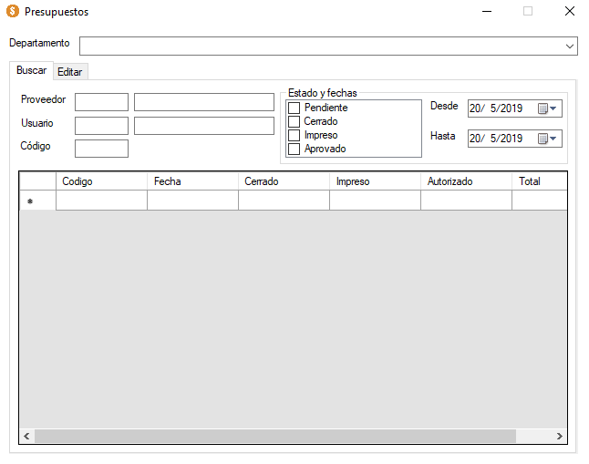

3. DIAGRAMA DE ACTIVIDADES

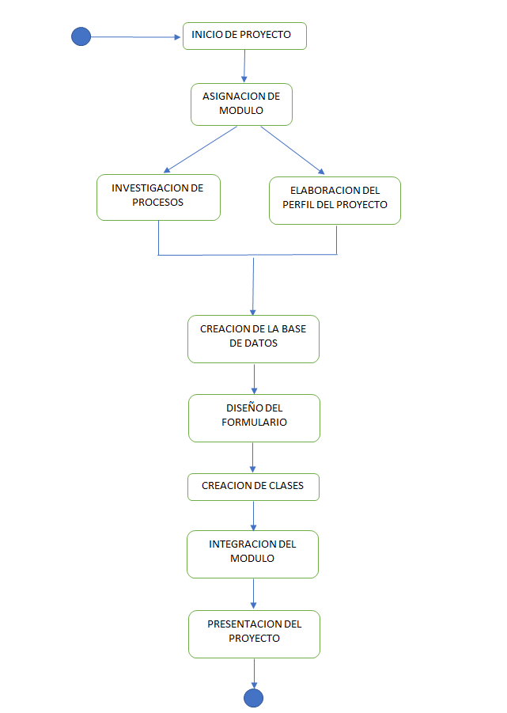

4. DIAGRAMA DE BASE DE DATOS

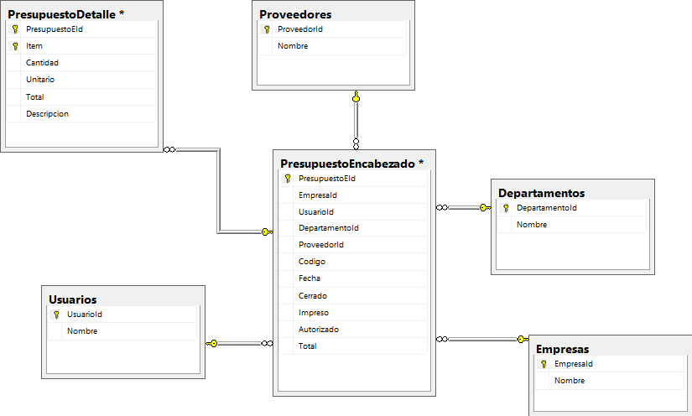

5.1 MANUAL TECNICO

1. HERRAMIENTAS UTILIZADAS PARA EL DESARROLLO:
   1. MICROSOFT SQL SERVER: Microsoft SQL Server es un sistema de gestión de base de datos relacional, desarrollado por la empresa Microsoft.

El lenguaje de desarrollo utilizado (por línea de comandos o mediante la interfaz gráfica de Management Studio) es Transact-SQL (TSQL), una implementación del estándar ANSI del lenguaje SQL, utilizado para manipular y recuperar datos (DML), crear tablas y definir relaciones entre ellas (DDL).

* 1. MICROSOFT VISUAL STUDIO: Microsoft Visual Studio es un entorno de desarrollo integrado (IDE, por sus siglas en inglés) para Windows, Linux y macOS. Es compatible con múltiples lenguajes de programación, tales como C++, C#, Visual Basic .NET, F#, Java, Python, Ruby y PHP, al igual que entornos de desarrollo web, como ASP.NET MVC, Django, etc., a lo cual hay que sumarle las nuevas capacidades en línea bajo Windows Azure en forma del editor Mónaco.

Visual Studio permite a los desarrolladores crear sitios y aplicaciones web, así como servicios web en cualquier entorno compatible con la plataforma .NET (a partir de la versión .NET 2002). Así, se pueden crear aplicaciones que se comuniquen entre estaciones de trabajo, páginas web, dispositivos móviles, dispositivos embebidos y videoconsolas, entre otros.

1. DISEÑO DE FORMULARIO

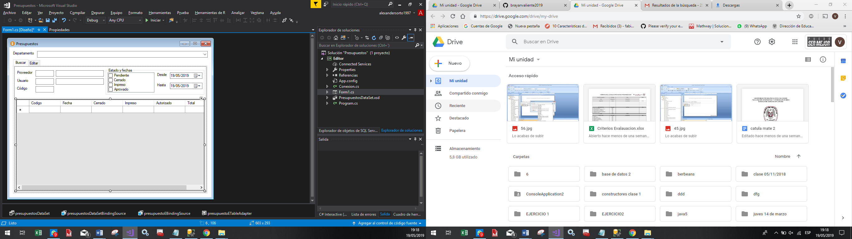

PANTALLA PRINCIPAL DEL SISTEMA

1. Departamento
2. buscar

Departamento

En el formulario se nos muestra la opción llamada departamento y a su derecha un menú desplegable el cual mostrara los diferentes departamentos en una empresa así podremos trabajar sobre el departamento que se está solicitando

Buscar

El formulario buscar se le agregaron varias casillas en las cuales se tendrá la obligación de llenar cada una de ellas para que se pueda encontrar la información deseada de dicho departamento



Este formulario contara con los siguientes botones:

Proveedor

Usuario

Código

Los cuales nos permite ingresar la información que se desea obtener ingresando el proveedor de igual manera que cuando nos pida el usuario sabremos quién lo solicita y en base a quien lo solicita se le dan los accesos necesarios a la información igual manera con el código

Estado y fechas

Esto nos permite que podamos ingresar el día desde el cual se quiere obtener la información y un fin, dicho de otra manera, fecha hasta donde se desea obtener la información de igual manera este formulario nos permite que busquemos específicamente por estados si así se desea ya sea

1. Pendiente
2. Cerrado
3. Impreso
4. Aprobado

Para que de esa manera nos muestre La información solicitada en la tabla que se muestra en la parte de abajo



5.2 RECOMENDACIONES Y CONCLUSIONES

RECOMENDACIONES

* 1. Extender el estudio del modelo de este sistema para abarcar exhaustivamente todos los procesos, haciéndolo más completo.
  2. Ejecutar programas de capacitación al usuario para aprovechar lo mas que se puede este sistema.

CONCLUSION

A través de los años el ser humano ha creado nuevos servicios que ha permitido un acercamiento con los clientes, conociendo sus necesidades reales, esto va siempre de la mano de la tecnología. Actualmente quien no implemente software tecnológico en su empresa estará fuera del mercado.

Estos sistemas nos permiten tener una plataforma real de cada uno de los procesos de la compañía, con el fin de analizarla e interpretarla para tomar las mejores decisiones, es claro que una empresa es competitiva cuando cuenta con información real, en el tiempo real, es decir al alcance de todos.

Aunque estas inversiones sean un poco costosas y lleven tiempo, es claro saber que son grandes inversiones para obtener grandes resultados, es necesario que cada uno de los departamentos de la compañía estén integrados, siempre trabajando por el mismo objetivo, para esto es necesario tener sistemas de información que nos permitan tener todo en uno.

6. BIBLIOGRAFIA

[www.monografías.com](http://www.monografías.com): Es un portal con índole educativo en el cual se recopila información sobre diversos temas de estudio y se da a conocer por medio de documentos e información, en la mayoría de los casos son usuarios ya profesionales los que brindan su conocimiento sin fines de lucro o coste alguno. Se puede acceder de forma libre desde el navegador o crear un perfil para estar actualizado sobre los temas de interés.

[www.wikipedia.org](http://www.wikipedia.org/): Wikipedia es una [enciclopedia](https://es.wikipedia.org/wiki/Enciclopedia) libre, nota​ [políglota](https://es.wikipedia.org/wiki/Pol%C3%ADglota) y editada de manera colaborativa. Es administrada por la [Fundación Wikimedia](https://es.wikipedia.org/wiki/Fundaci%C3%B3n_Wikimedia), una [organización sin ánimo de lucro](https://es.wikipedia.org/wiki/Organizaci%C3%B3n_sin_%C3%A1nimo_de_lucro) cuya financiación está basada en donaciones.

[www.ticportal.es](http://www.ticportal.es): TIC Portal se encarga de proporcionar artículos e información del área de las tecnologías de la información y la comunicación.

[www.economipedia.com](http://www.economipedia.com): Economipedia es una plataforma cuyo objetivo es hacer fácil la economía.